Arbejdsark: Vælgeradfærd – forandringer i vælgernes politiske opførsel s. 197 – 205
- Udvikling i vælgeradfærd 1970-2022
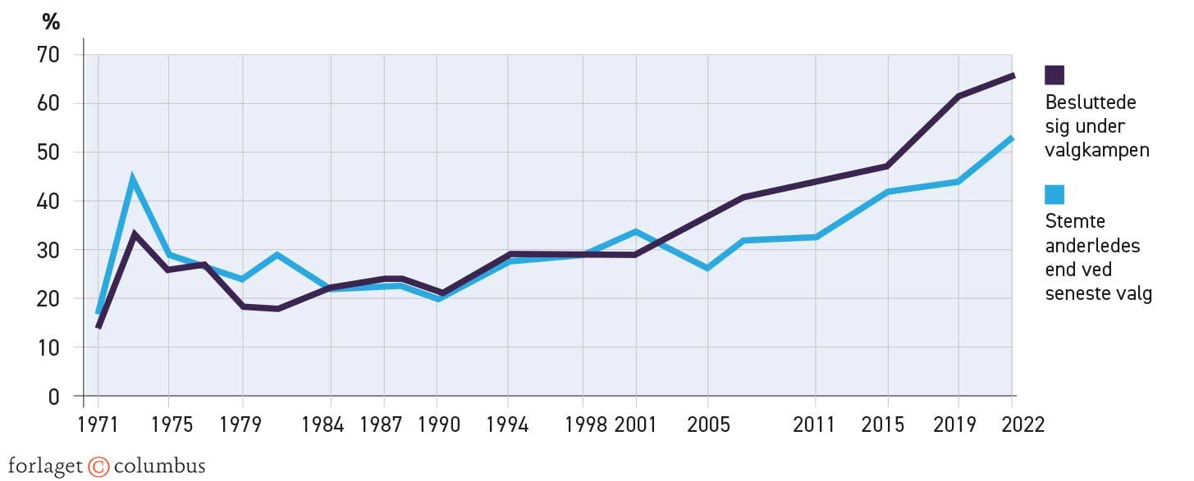
”Valgforsker Kasper Møller Hansen vurderer, at tendensen bare vil fortsætte i de kommende år. Det betyder, at selve valgkampen kommer til at få større betydning ved fremtidens valg, pointerer professoren. De partier, der klarer sig godt under valgkampen, kommer til at få de bedste valg. Med andre ord bliver det altså dem, der har de største kampagnebudgetter, der har de bedste forudsætninger for at vinde. Penge kan komme til at spille en større rolle i politik”
- Hvad viser figuren?
- Hvilken udvikling ser I på figuren?
- Hvilken sammenhæng er der mellem de to kurver?
- Hvor mange procent stemte på et andet parti ved valget i 2022?
- Hvor mange procent besluttede sig først for, hvem de skulle stemme på under valgkampen ved valget i 2022?
- Hvilke konsekvenser har denne udvikling ifølge professor og valgforsker Kasper Møller Hansen?

- Forklar med jeres egne ord hvad de tre nedenstående vælgeradfærdsmodeller går ud på (s. 198):

- Parti-identifikationsmodellen
- Rational choice-modellen
- Den sociologiske model

- Issue voting – den spaltede vælger.
- Forklar hvad issue-voting betyder.
- Hvordan adskiller issue-voteren sig fra den klassiske kernevælger?

- Forklar hvad nærhedsmodellen og retningsmodellen går ud på med udgangspunkt i figuren nedenfor. (På figuren betegnet retningsprincippet og nærhedsprincippet).

